Day02

课程内容
Form表单【必会】
Div+CSS

历史回顾
Html（HyperText markup language）超文本标记语言。

HTML编写特点：
- 后缀是.html | .htm
- 根标签HTML 可以不唯一。
- HTML根下有两个子标签 head body
- HTML不区分大小写

软件架构：
Cs（client server）客户端服务器 bs（browser server）浏览器服务器
交互方式：
GUI图形化界面 CLI命令行

浏览器作用：装载、展示、渲染页面。
推荐使用浏览器 google firefox

基本标签
Hr 水平分割线 width设置宽 size 设置高度1~7 color设置颜色
H* 取值1~6
A 超链接标签
属性href（跳转地址）#本页面 ,javascript：void(0)不跳转去掉事件 ,正常
属性target（打开方式）_self（自己的标签页打开） _blank（新建打开）
Br 换行符号
B&Strong 字体加粗
Em&I 字体倾斜
Span&label 文本标签没有任何样式，需要我们手动通过css添加喜欢的样式
Img 图片引入标签
属性src （地址source）
属性 width 设置宽度
属性 height 设置高度（宽高取一个就好）
属性 border 设置边框
列表标签
Ul > li 无序列表
Ol > li 有序列表

Table 表格标签
Table > tr(行) > td|th（列）
<table>
<tr>
<th>姓名</th>
<th>性别</th>
<th>年龄</th>
</tr>
<tr>
<td>张架构</td>
<td>男</td>
<td>50</td>
</tr>
</table>

Rowspan：合并行
Colspan：合并列

框架标签frameset
<frameset rows="33%,33%,*">

<frameset cols="33%,33%,*">
<frame src="表格.html" />
<frame src="表格.html" />
<frame src="表格.html" />
</frameset>
<frameset cols="33%,33%,*">
<frame src="表格.html" />
<frame src="表格.html" />
<frame src="表格.html" />
</frameset>
<frameset cols="33%,33%,*">
<frame src="表格.html" />
<frame src="表格.html" />
<frame src="表格.html" />
</frameset>

</frameset>
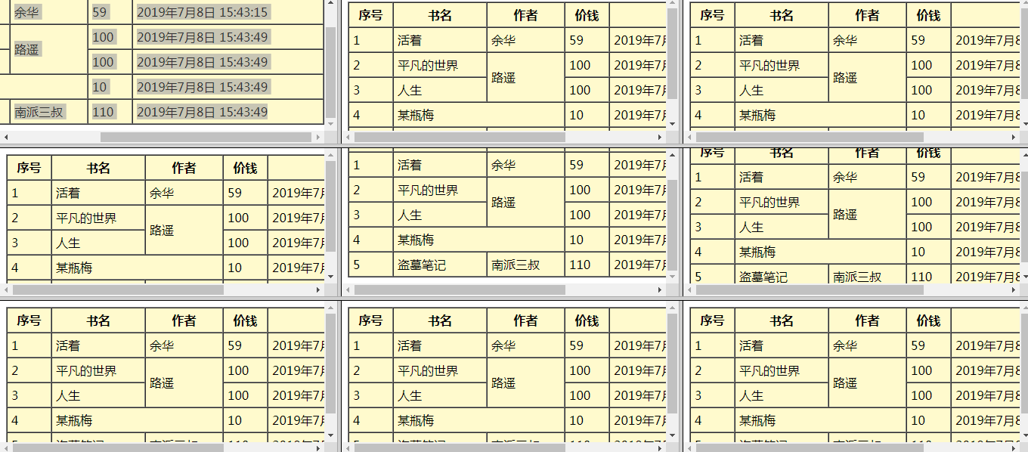

form表单
表单：用来收集网、发送页中特定标签数据的一个标签，是我们前后台传输数据最近本的一种方式。

在书写表单的时候一定先写好form标签之后在标签内书写需要传输数据的标签。
<form></form>
特点：没有任何样式，但是可以手动设置样式
属性：
Action：（行动）和href、src 一样都是去执行的路径，但是action可以提交
[href 去哪、src：哪里拿、action提交到哪里]
**.html
**.jsp
或者请求Java后台的地址（最常用的）

Method：（方法）这里是提交的方式（方法），在web工程中只有两个值，一个是
Get、更一个是post。两个都可以向指定的位置提交数据。

Enctype：设置当前标签数据的格式。
默认值：application/x-www-form-urlencoded 例:name=张三&sex=男
multipart/form-data：multipart是一个文件上传的控件，同样可以提交数据但 比默认的方式慢，但是可以将文件数据提交到指定位置。
text/plain ：表示不对特殊符号进行编码

Id：所有标签都有这个属性，表示给当前标签起一个唯一的ID值
Name:所有标签都有，表示给当前标签起一个不唯一的名称
Class：所有标签都有 ，类，这里表示引入css类

<form action="index.html" method="get" ></form>

表单中可提交数据的标签
如果这些标签的数据想被表单收集，那么必须写在表单标签内。
Input系列：（输入） 这里表示输入框
特别注意：所有标签必须给name值，表单数据收集会根据name拼接值，后台也会根据name获取值，所以有所表单中的标签必须有name。

默认：<input name=”kaixin” /> 什么都不写默认是一个普通的可输入文本
拼接数据：kaixin=”你输入的值”
Input中的type属性:(给当前输入框各种输入方式)
Text ：默认这个值，普通的输入框
Password:密文显示数据
Radio：单选按钮 [较为特殊，需要使用name属性给分为一组，而且必须写value 属性直接指定当前单选按钮的值]
Checkbox：复选框，和单选不同的是这里可以写多个。
Date：日期控件
Datetime：日期时间
File:文件上传框
Number：数字框，只能输入数字

#input带的几个按钮
Button：普通按钮 [按钮上的文字通过value属性指定，值不会提交]
Submit：提交按钮，会提交表单数据到指定的位置
Reset：重置按钮，会将表单中的数据恢复原样。并不是清空样式。

非input内容
textarea文本域
[属性：cols设置宽度 rows设置高度 ，内容写标签之间]
Select > option 下拉列表框
[option标签中写的是展示的内容，使用value属性是为了传递数据。Optgroup
数组分组，只是展示，不能选择]
botton普通按钮[和input的button一样，就是写法不同]

表单代码
<!DOCTYPE html>
<html>
<head>
<meta charset="UTF-8">
<title></title>
</head>
<body>

<form action="index.html" method="get" >

最普通的输入框：<input /><br>
默认输入框：<input type="text" value="你傻呀" /> <br>
密码框：<input type="password" /> <br>
单选按钮: 男<input name="sex" type="radio" value="男" />
女<input type="radio" name="sex" value="女" /><br>
复选框：
抽烟<input type="checkbox" value="抽烟" />
喝酒<input type="checkbox" value="喝酒" />
烫头<input type="checkbox" value="烫头" />
养马<input type="checkbox" value="养马" /><br>

日期：<input type="date"/><br>
日期时间：<input type="datetime"/><br>

文件上传框：<input type="file"/><br>
数字框:<input type="number" /><br>

普通按钮：<input type="button" value="普通按钮" /><br>
提交按钮：<input type="submit" value="提交按钮" /><br>
重置按钮：<input type="reset" value="重置按钮" /><br>

<!--特殊的几个表单收集的框-->
文本域：
<textarea rows="10" cols="50" >哈哈</textarea><br>
下拉列表框
<select name="school">
<optgroup label="小学以下">
<option value="春天花花幼稚园">春天花花幼稚园</option>
<option value="青青草原小学">青青草原小学</option>
</optgroup>
<optgroup label="大学">
<option value="哈佛(哈尔滨佛学院)">哈佛(哈尔滨佛学院)</option>
<option value="家里扶泥呀大学">家里扶泥呀大学</option>
<option value="家里蹲大学">家里蹲大学</option>
</optgroup>
</select>
<button type="button">哈哈哈</button>
</form>
</body>
</html>
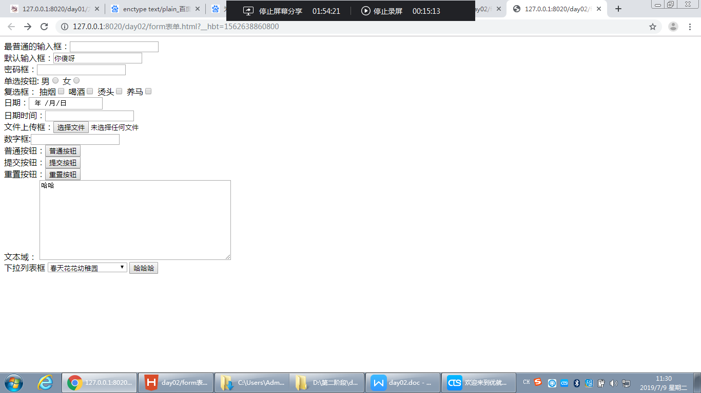

DIV+CSS
Div (division) 划分、画布（层、蒙版）
解释：div是一个没有任何样式的一个图层，这个图层的作用就是在HTML页面中用来布局。
如果需要将div设计样式，必须使用css才可以。
网页中最重要的一个布局标签。
CSS（cascading style sheet） 层叠样式表
作用：用来修饰当前HTML标签

CSS基本使用

三种引入方式
行内样式 [将css写在标签上，也就意味当前css只在当前标签生效]
<div style="width: 200px;height: 200px;" ></div>
内部样式 [一般将样式写在head 这样整个网页全局都可用]
<head>
<style>
div{
width: 200px;
height: 200px;
background-color: deeppink;
}
</style>
</head>
外链样式[通过样式文件写样式，在将文件引入页面，可以引入多个页面]
<link rel="stylesheet" type="text/css" href="css/kuaile.css"/>
kuaile.css

三种引入方式的优缺点【经典面试题】
作用范围：外链>内部>行内
生效级别：行内> 内部|外链[后执行生效]
行内样式优点生效级别高，不会受其他css影响，但是css写在标签上显得特别乱。
内部样式优点：适中，能整个css放在一个位置好管理，但是一旦css过多也会乱。
外链样式优点：所有css通过文件引用，页面清爽干净并且可以被多个页面引用，但是生效级别太低了。

CSS选择器
基本选择器
ID选择器 符号：#
类(class)选择器 符号：.
标签选择器 符号：对应的标签

通过内部样式（相同的引入方式）比对三种选择器
作用范围：标签选择器 > 类选择器 > ID选择器（只作用一个）
生效级别：ID选择器 > 类选择器 > 标签选择器

使用时：ID太浪费css（只作用一个） 标签选择器又单位太广，导致会波及无辜。所以
类选择器是css最常用的一种选择器
<style type="text/css">
#s1{
width: 200px;
height: 200px;
background-color: green;
}
.s2{
width: 200px;
height: 200px;
background-color: red;
}
div{
width: 200px;
height: 200px;
background-color: cadetblue;
}

</style>

案例1：使用div做一个圆球
描述：圆的，设置背景色，画出边框，里面写一个字，放一张背景图片
Width：设置宽度
Height：设置高度
Background-color 设置背景色
可以写颜色英文名称，也可以是十六进制的颜色码（RGB）
Border系列
/* 完整的样式设计：*/
border-width: 5px;
border-color: green;
border-style: ridge;
/* 简写的样式设置 */
border:5px solid deeppink;
/* 设置各种边线样式 */
border-bottom:15px ridge deeppink;
border-left:15px groove green;
border-right:15px dotted gold;
border-top:15px double deepskyblue;
边线样式单词
Solid 实线
Double 双线
Dotted 点点
Groove 沟(凹槽)
Ridge 包 （凸槽）
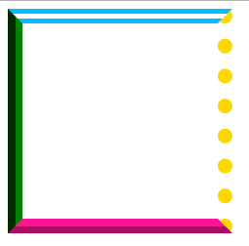
设置当前div圆形 border 相关
border-radius: 100px;
如果当前是正方形，border-radius 的值就是一半。
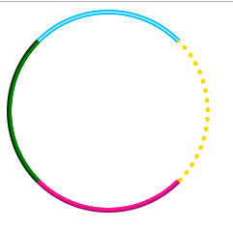

字体设置（font）
Font-family:设置字体样式
Color：设置字体颜色
Font-size：字体大小
font-style: italic; 设置字体倾斜
Font-weight:bold 字体加粗
text-align: center; 字体居中
line-height: 200px; 设置行高，居中显示就是行高等于div高度
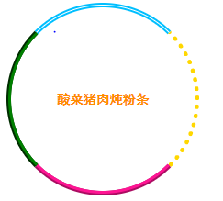

设置背景颜色（和img标签区别这个是使用css直接添加背景）
Background - 系列
Background：url(”图片地址”) 设置当前标签的背景图片
background-size: 100% 设置图片按照100%在标签内显示
background-repeat: no-repeat; 背景图片去重复 默认平铺显示
background-position-y: 18px; 调整图片定位，x左右，y上下。 不加xy都可调。
background-position: 0px,18px; 也可以设置成这样，效果一样。
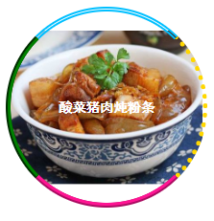

案例2：使用css操作标签样式
Input 按钮
<style type="text/css">

#s1{
width: 80px;
height: 30px;
background: url(img/btn.jpg);
background-size: 30%;
background-repeat: no-repeat;
background-position: 5px 2px;
}

span{
margin-left: 15px;
}

</style>
HTML标签
<button id="s1" type="button"><span>增加</span></button>
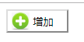

案例3：使用css操作列表
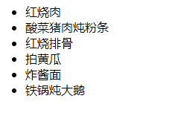
去掉列表标识
list-style: none;
列表横向排列
float: left; 作用在li上，表示居左排列显示。

Css样式

<style type="text/css">
.lb{
list-style: none;
}
li{
float: left;
border: 1px solid #cccccc;
padding-left: 10px;
padding-right: 10px;
padding-top: 5px;
padding-bottom: 5px;
}

</style>
HTML标签
<ul class="lb"/>
<li>红烧肉</li>
<li>酸菜猪肉炖粉条</li>
<li>红烧排骨</li>
<li>拍黄瓜</li>
<li>炸酱面</li>
<li>铁锅炖大鹅</li>
</ul>

